蒲县文化和旅游局行政执法（人员）信息公示表
姓名 | 郭俊芳 | 性别 | 女 | 
单位 | 蒲县文化和旅游局 | 职务 | 局长（文化市场综合行政执法队队长）
执法类别 | 文化旅游执法 | 执法区域 | 蒲县
执法证号 | 04101421003

姓名 | 曹汝博 | 性别 | 男 | 
单位 | 蒲县文化和旅游局 | 职务 | 专职副局长
执法类别 | 文化旅游执法 | 执法区域 | 蒲县
执法证号 | 04101421001

姓名 | 张旭奎 | 性别 | 男 | 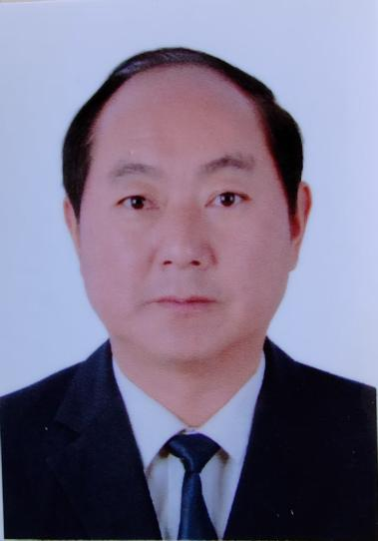
单位 | 蒲县文化和旅游局 | 职务 | 文化市场综合行政执法队队员
执法类别 | 文化旅游执法 | 执法区域 | 蒲县
执法证号 | 04101421007

姓名 | 董雯 | 性别 | 女 | 
单位 | 蒲县文化和旅游局 | 职务 | 文化市场综合行政执法队队员
执法类别 | 文化旅游执法 | 执法区域 | 蒲县
执法证号 | 04101421010

填表说明：
行政执法人员信息公示采取“一人一表”制，即一名执法人员填写一张此表。
单位为行政执法人员所在的行政执法主体。
执法类别为行政执法人员从事具体行政执法的所属领域。具体填写时由各部门法制机构人员根据本部门工作所属领域决定。常见的执法类别有公安执法、财政执法、税务执法、城市管理执法、生态环境执法、文化旅游执法、农牧执法、市场监管执法、交通运输执法等。
照片为行政执法证件上的执法人员本人照片。
执法证号为省人民政府核发的行政执法证件上的号码。

